ФЕДЕРАЛЬНОЕ АГЕНСТВО ЖЕЛЕЗНОДОРОЖНОГО ТРАНСПОРТА

Федеральное государственное бюджетное образовательное учреждение высшего образования

«ПЕТЕРБУРГСКИЙ ГОСУДАРСТВЕННЫЙ УНИВЕРСИТЕТ ПУТЕЙ СООБЩЕНИЯ Императора Александра I»

Кафедра «Информационные и вычислительные системы»

Дисциплина «Корпоративные информационные системы»

**ОТЧЁТ**

**ПО ПРАКТИЧЕСКОМУ ЗАДАНИЮ №4**

|  |  |
| --- | --- |
| Выполнили студенты  Факультет: АИТ  Группа: ИВБ-211 | Кот Н.Д., Шефнер А.,  Егупов Н.М., Ахмедов Х.А. |
| Проверил: | Пугачёв С.В. |

**Санкт-Петербург**

**2025**

**Цель:** научиться определять потребности заказчика на первом этапе проектирования корпоративной информационной системы через формирование дерева целей организации.

**Задание:**

Работа в группе (распределение в соответствии с заданием №1)

Аналогично рис.1 «Фрагмент дерева целей», представленному выше, оформить дерево целей для «своей» организации на глубину до 3 уровня включительно.

Индивидуальная работа:

Аналогично рис.1 «Фрагмент дерева целей», представленному выше, оформить дерево целей для «своего» отдела на глубину до 3 уровня включительно.

**Дерево целей** – структурированная совокупность целей организации, построенная по иерархическому принципу (распределенная по уровням, ранжированная). По сути, это визуальное представление достижения целей организации, то есть принцип, согласно которому главная цель достигается за счет совокупности второстепенных и дополнительных.

**Дерево целей для организации "** **ТехноЛогистик"**

**1 уровень (Генеральная цель):**Стать лидером в сфере логистических услуг, обеспечивая высокую скорость доставки и минимальные издержки.

**2 уровень (Основные подцели):**

1. Оптимизация логистических процессов.
2. Повышение клиентской удовлетворенности.
3. Расширение географии услуг.

**3 уровень (Конкретные задачи):**

* Подсистема 1 (Оптимизация):
* Внедрение автоматизированной системы управления складом (WMS).
* Снижение времени обработки заказов на 20%.
* Оптимизация маршрутов доставки с помощью ИИ.
* Подсистема 2 (Клиенты):
  + Внедрение CRM-системы для учета потребностей клиентов.
  + Сокращение времени реакции на запросы до 2 часов.
  + Программа лояльности для постоянных клиентов.
* Подсистема 3 (Расширение):
  + Открытие 5 новых филиалов в регионах.
  + Партнёрство с международными перевозчиками.
  + Запуск мобильного приложения для отслеживания грузов.

**Графическое представление:**

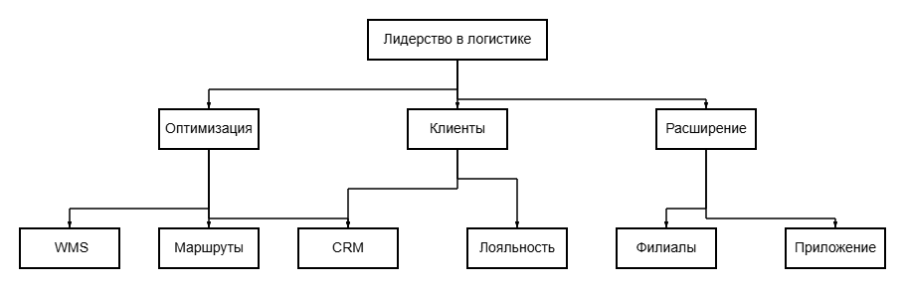

Рис.1

**1. Дерево целей отдела логистики**

**1 уровень (Генеральная цель):**  
Обеспечить 99% своевременность доставки грузов при минимальных логистических издержках

**2 уровень (Основные подцели):**

1. **Подсистема автоматизации логистических процессов**
2. **Подсистема контроля качества перевозок**
3. **Подсистема развития партнёрской сети**

**3 уровень (Задачи):**

* **Подсистема 1 (Автоматизация):**
  + Внедрение TMS (Transportation Management System)
  + Интеграция системы GPS-мониторинга
  + Автоматизация складского документооборота
* **Подсистема 2 (Контроль качества):**
  + Разработка KPI для перевозчиков
  + Внедрение системы аудита поставщиков
  + Создание претензионного механизма
* **Подсистема 3 (Партнёрская сеть):**
  + Привлечение региональных перевозчиков
  + Разработка программы лояльности партнёров
  + Внедрение рейтинговой оценки перевозчиков

**Графическое представление:**

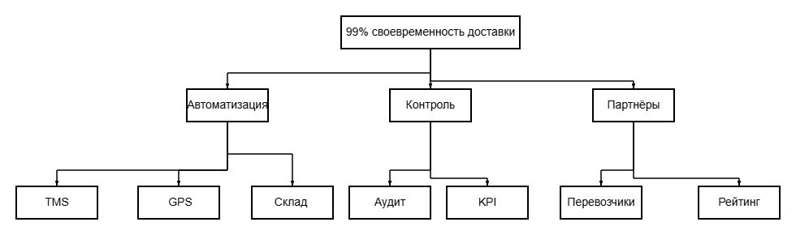

Рис.2

**2. Дерево целей финансового отдела**

**1 уровень (Генеральная цель):**  
Снизить операционные издержки на 15% без ущерба качеству услуг

**2 уровень (Основные подцели):**

1. **Подсистема бюджетирования и контроля**
2. **Подсистема анализа затрат**
3. **Подсистема налоговой оптимизации**

**3 уровень (Задачи):**

* **Подсистема 1 (Бюджетирование):**
  + Внедрение системы скользящего бюджета
  + Автоматизация финансовой отчётности
  + Контроль лимитов подразделений
* **Подсистема 2 (Анализ затрат):**
  + Проведение ABC-анализа расходов
  + Создание системы раннего предупреждения
  + Оптимизация фонда оплаты труда
* **Подсистема 3 (Налоговая оптимизация):**
  + Реструктуризация договорной базы
  + Применение льготных налоговых режимов
  + Автоматизация налогового учёта

**Графическое представление:**

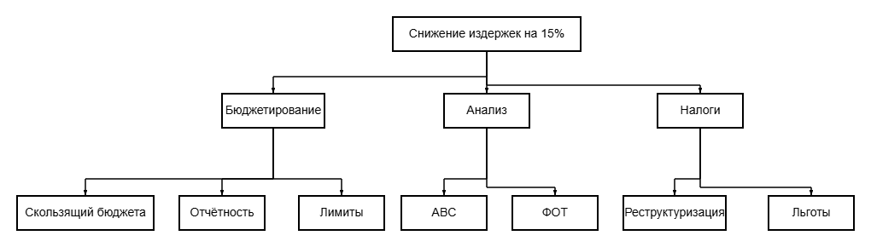

Рис.3

* 1. **Дерево целей отдела продаж**

**1 уровень (Генеральная цель):**  
Достичь роста объёма продаж на 25% в 2025 году

**2 уровень (Основные подцели):**

1. **Подсистема расширения клиентской базы**
2. **Подсистема увеличения среднего чека**
3. **Подсистема улучшения сервиса**

**3 уровень (Задачи):**

* **Подсистема 1 (Клиентская база):**
  + Запуск таргетированной рекламной кампании
  + Внедрение бонусной программы
  + Проведение сезонных промо-акций
* **Подсистема 2 (Средний чек):**
  + Разработка системы кросс-продаж
  + Персонализация коммерческих предложений
  + Тренинги для менеджеров по продажам
* **Подсистема 3 (Сервис):**
  + Внедрение CRM-системы
  + Оптимизация обработки заявок
  + Внедрение системы сбора отзывов

**Графическое представление:**

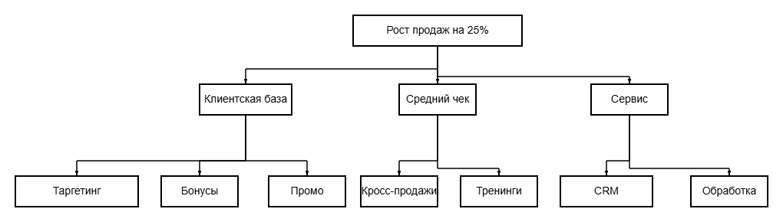

Рис.4

**4. Дерево целей IT-отдела**

**1 уровень (Генеральная цель):**  
Обеспечить 99.9% доступности корпоративных ИТ-систем

**2 уровень (Основные подцели):**

1. **Подсистема модернизации инфраструктуры**
2. **Подсистема информационной безопасности**
3. **Подсистема технической поддержки**

**3 уровень (Задачи):**

* **Подсистема 1 (Инфраструктура):**
  + Обновление серверного оборудования
  + Миграция в облачную инфраструктуру
  + Внедрение системы мониторинга
* **Подсистема 2 (Безопасность):**
  + Развёртывание SIEM-системы
  + Проведение регулярных пентестов
  + Внедрение сквозного шифрования
* **Подсистема 3 (Поддержка):**
  + Создание базы знаний
  + Внедрение SLA для сервисов
  + Организация круглосуточного мониторинга

**Графическое представление:**

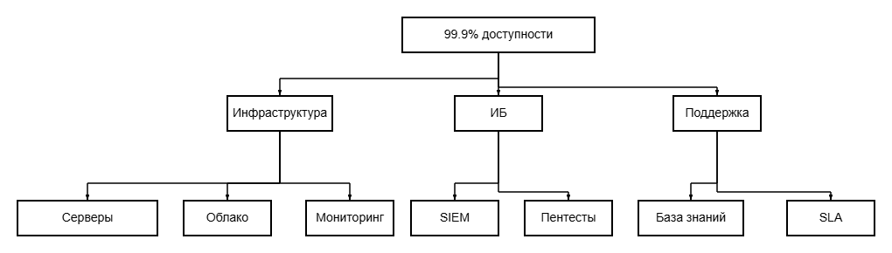

Рис.5

**Вывод:**

В ходе работы был своен метод «Дерево целей» для анализа потребностей заказчика, а также определены ключевые направления автоматизации для компании «ТехноЛогистик» и её отделов.